Curso: Segundo Hito de Schoenstatt y el Vínculo al Fundador.
Séptimo Encuentro
El Jardín de María desarrollo posterior
I. VER VIDEO
II. TRANSCRIPCIÓN DEL VIDEO
(RECOMENDAMOS LEER AHORA EL TEXTO DE APOYO, PUES RECOGE UNA EXPLICACIÓN DEL MISMO P. KENTENICH SOBRE EL JARDÍN DE MARÍA
El acontecimiento de la Nochebuena de 1941, empieza a abrir un mundo, una perspectiva que será muy fecunda para la Familia de Schoenstatt.
Desde el año 1926 al año 1941, se había creado una relación muy profunda de las Hermanas con el P. Kentenich. Ya el año 1912, cuando el P.K se presenta ante los jóvenes del Seminario como su director espiritual, entre otras cosas, les había dicho que él estaba ante ellos con su saber y su ignorancia, con su poder y su impotencia, pero, les dice, sobre todo “les pertenece mi corazón…” Esto, ahora, con las Hermanas adquiere un carácter mucho más profundo.
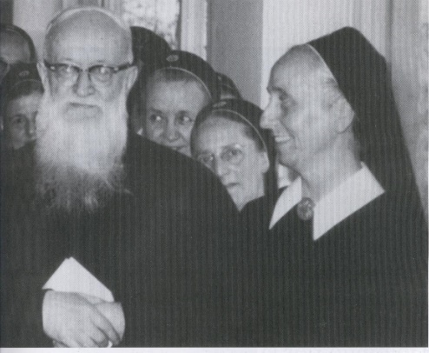
El año 1926, se funda la Comunidad de las Hermanas de María, y en la Navidad de ese año, el P. Kentenich celebra la Misa de Nochebuena con ellas y después se retira y se va… Al día siguiente, las Hermanas están tristes y él se da cuenta y les pregunta por qué y ellas les dicen que él no se ha quedado con ellas el día de Navidad… El P. Kentenich se da cuenta de esa relación mucho más profunda y que ellas necesitan de su presencia, de su cariño. Esta relación filial se va desarrollando y se va profundizando a lo largo de los años.
Más adelante, esta relación será motivo de escándalo para el Visitador que debía estudiar Schoenstatt. Habría que ver qué es lo que escandaliza al Visitador. Pero no podemos examinar esto ahora.
Es una relación de toda la Comunidad de las Hermanas, pero especialmente de cada Hermana con el padre. Aquí empieza algo nuevo. “nuevo” entre comillas, porque siempre estuvo implícitamente presente. Se trata de una relación del padre, como fundador, como cabeza de la Familia, quien se ofrece por la Comunidad y la Comunidad se ofrece por él. Hay una relación recíproca: él se entrega a las Hermanas y ellas se en entregan al padre; él les entrega su corazón y ellas entregan su corazón al padre. Por lo tanto, se forma una unidad de corazones y, a la vez, una unidad de tarea, de destino; sus destinos están entrelazados.
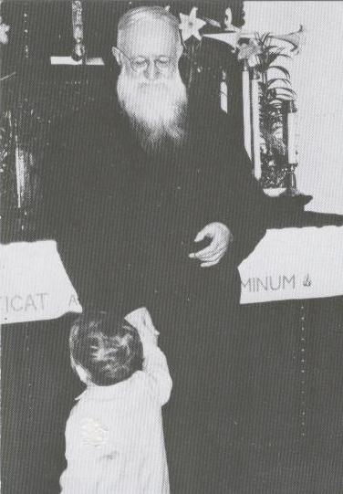
El padre usa esta imagen, este símbolo del Jardín, para ayudar a entender de qué se trata este entrelazamiento de destinos, lo cual captaba también la sensibilidad femenina, especialmente. El P. Kentenich se entrega por las Hermanas, por la Familia y, a su vez, las Hermanas sienten que deben entregarse por el padre, como “pequeñas María” en ese Jardín de María, para que el padre sea liberado y pueda realizar su tarea.
Estamos en 1941, la Navidad de 1941, después viene el 20 de Enero de 1942. Nos vamos a saltar algunas cosas que se refieren expresamente al 20 de enero, a fin de seguir el hilo del desarrollo del Jardín de María. (Luego volveremos a analizar el 20 de enero de 1942)
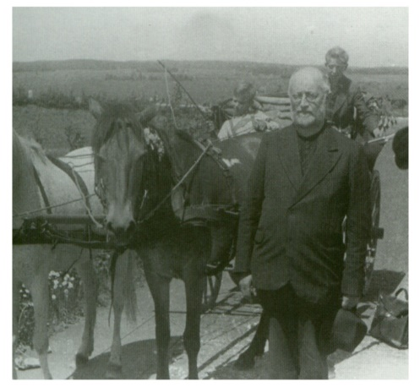
En 1945 el P. Kentenich sale libre del Campo de Concentraciónde Dachau. El ahora está convencido de que Schoenstatt es una obra especialísima de Dios para la renovación de la Iglesia y la sociedad. El espíritu de lo vivido es una muestra de ello. Tiene la convicción que esta Obra debe ser ofrecida y a la vez acogida por la Iglesia.
Por eso, cuando sale libre del campo de concentración, empieza a hablar del significado del Jardín de María.
La corriente del Jardín de María había pasado de la filial de Coblenza de las Hermanas de María a toda la provincia de Metternich y después se extiendió a toda la Comunidad de las Hermanas y también a las Ramas femeninas; las Señoras de Schoenstatt encuentran también una forma propia de integrarse a esta corriente.
El P. Kentenich inicia sus viajes al extranjero. En concreto, viene a Latinoamérica; en 1947, llega a Brasil, va a Uruguay, donde estaba la casa central de las Hermanas. Aquí se produce algo interesante. Como en toda comunidad, aquí hay tensiones.
La presencia del padre ayuda a solucionar estas tensiones. La Comunidad de Hermanas, es una familia de hijas y de hermanas, que quieren ser solidarias con el Padre, pero también deben serlo entre ellas. Se explicita entonces el carácter de fraternidad o de la solidaridad de destinos con el padre, pero también entre ellas. Comparten una misma tarea y, por lo tanto, deben realizarla juntas, entre todas.
No se trata de que cada comunidad realiza la misión que Dios dio al padre fundador, sino que toda la Familia, todos nosotros la realizamos y tenernos que realizarla juntos porque todos somos hijos de un mismo padre y porque compartimos su carisma, todos los hijos del padre.
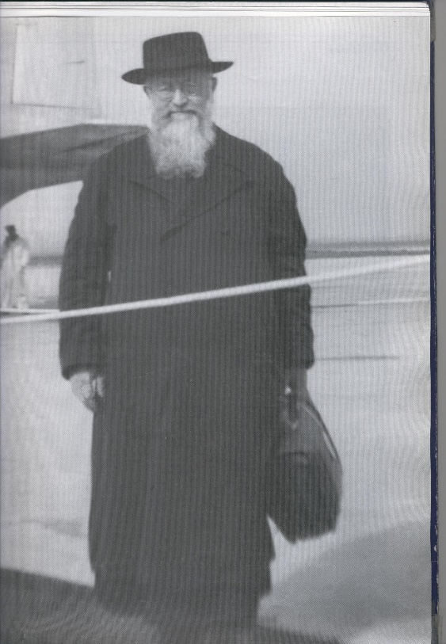
A esto se agrega algo que reviste también mucha importancia: el padre nos congrega porque somos todos hijos suyos. Además, se comienza a destacar con mayor fuerza, el hecho de que él, al estar en el centro, asegura la unidad de la Obra de Schoenstatt como una realidad de comunidades autónomas, cuyo punto de unión es que todas estas comunidades están unidas en la persona y el carisma del padre como fundador o –lo que ñuego se explicitará–, como “cabeza supratemporal” de la Familia de Schoenstatt.
Esta dimensión del Jardín de María explicita algo que es muy importante. El P. Kentenich, cuando sale de Dachau, se da cuenta que nunca se había puesto en primer plano, como cabeza, como fundador de la Familia de Schoenstatt; siempre había estado en un segundo plano. Después de Dachau, considerando la necesidad de savlaguardar la unidad de la Obra de Schoenstatt, de alguna forma pasa a primer plano: se destaca la importancia de él como cabeza de la Familia, como fundador. La Familia está formada por comunidades autónomas y… ¿quién asegura la unidad entre ellas…? Es el fundador. De allí la importancia de la solidaridad de destinos entre el Padre y todos nosotros, como hijos y hermanos, solidarios en el Padre y en la realización de su Obra.
Por eso, esto que sucede en Uruguay cala hondo y el padre lo toma. Después, el P. Kentenich viene a Argentina, a Chile y acentúa igualmente la experiencia de unidad en el padre, pero también entre hermanos; el sentirnos unidos en una cabeza y en unidad de destinos con esa cabeza.
Voy a citar a ahora algunos textos del Hacia el Padre,que muestran con mucha claridad este entrelazamiento de destinos. El espíritu que anima al Padre y quiere también animar a cada miembro de la Familia, es el de personas que se entregan generosa y heroicamente por los suyos, por los demás, tal como lo hizo el padre fundador. Ese espíritu es el que sustenta nuestra unidad y es lo que tenemos que entregar también a la iglesia. Es la realidad vivida en concreto del Cuerpo del místico de Cristo.
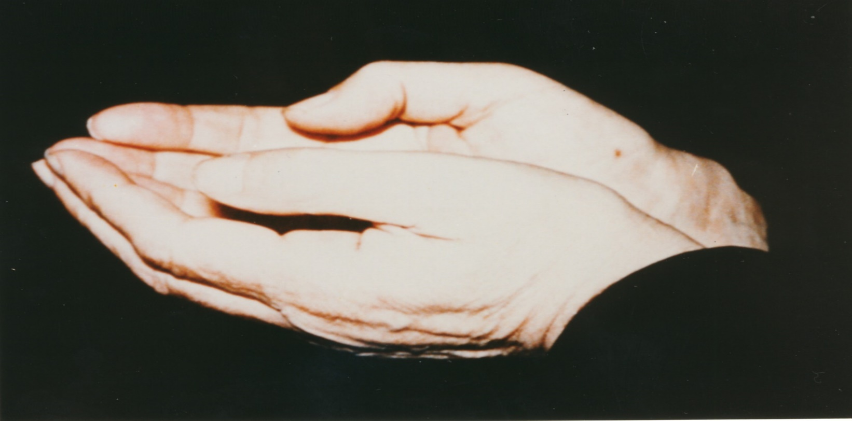
Lo que el Padre expresa de este espíritu, lo describe como oraciones en el campo de concentración. Dice así:

Estoy tan íntimamente ligado a los míos,
que yo y ellos nos sentimos siempre un solo ser:
de su santidad vivo y me sustento
y, aún, gustoso estoy dispuesto a morir por ellos. (HP, 470)

Estoy tan entrañable y fielmente unido a ellos,
que desde dentro una voz me dice siempre:
En ellos repercuten tu ser y tu vida,
deciden su aflicción o acrecientan su dicha. (HP, 471)

Y hace una larga aplicación de esto. Un ejemplo:
Cuando estoy fatigado por el trabajo
y otros nuevos problemas golpean ya a mi puerta:
En ellos repercuten tu ser y tu vida,
deciden su aflicción o acrecientan su dicha. (HP, 485)

Ese es el espíritu de solidaridad de destinos. En el padre, estamos unido; él nos ama entrañablemente. Y todo lo que él hace lo ofrece por nosotros; y él se sustenta y vive de lo que nosotros ofrecemos por él. Así formamos una unidad.
En otra oración del Hacia el Padre, donde habla de san Ignacio, quien se pone en el caso de si Dios le quitase a la Compañía que él había fundado…
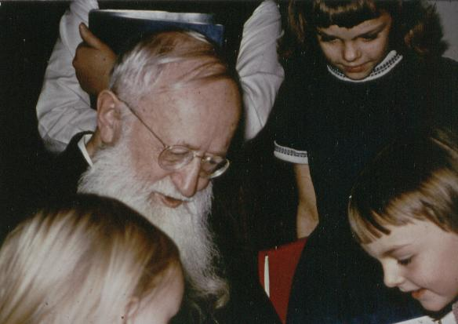

No llevo yo, como san Ignacio,
inscrito en los más hondo del corazón con un amor más grande que todo amor humano, ese pequeño y noble reino familiar que desea asemejarse a la Trinidad?
Ni un padre ni una madre, en toda la intensidad de su noble instinto de padres,

pueden querer al hijo predilecto de su corazón tanto como yo quiero a la Familia que Dios ha convocado.
Gustoso doy por ella la honra, el cuerpo y la vida, la salud, la fuerza y los talentos, si, con esto, de acuerdo con lo que ella es, la sirvo mejor y si Dios así la corona con su amor y su fecundidad.
(HP, 429-431)

Estas son todas expresiones de la solidaridad de destinos en el padre fundador. Esto es el Jardín de María y esto es lo que él quiere que se perpetúe en la Familia.
Al comienzo de este Curso decíamos que nos adentrábamos en el 20 de Enero no para hacer una historia. Podemos hacer historia y debemos hacerla también. Pero el sentido de los hitos es revivirlos; que esto que sucedió históricamente, suceda ahora. ¿Cómo vivimos ahora esa solidaridad de destinos…? ¿Cómo somos solidarios con el padre…? ¿Cómo somos solidarios entre nosotros…? ¿En qué espíritu…? El P. Kentenich se sitúa y lo dice una y otra vez: en el mundo sobrenatural, en el sentido del Cuerpo Místico de Cristo. Somos uno en el amor a la Mater, uno en el Señor. Y juntos tenemos que realizar la tarea.
Tal vez ustedes se dieron cuenta que en la Carta que el P. Kentenich escribe a la Hna. Mariengart, como si hablara el Niño Jesús le dice: Yo tengo todavía que trabajar en él, tengo que limar y pulir varias cosas en él, porque estoy preparándole otras tareas… Es decir, el P. Kentenich está trabajando en él; no es alguien que ya está listo, como un Dios. El P. Kentenich está luchando, está enfrentando pruebas, las asume, las toma con tranquilidad, pero no le es fácil…
Este es el espíritu que tenemos que vivir entre nosotros. De otro modo este Jardín será un pequeño jardín, no ese Jardín amplio, trascendente. Todo esto es por la Familia, por la misión de la Familia, llamada a ser corazón de la Iglesia, llamada a renovar el orden social.
Más adelante, explicaremos las dimensiones que va adquiriendo lo que va sucediendo en torno al Jardín de María y después en torno al 20 de Enero.

III. PREGUNTAS Y TAREAS

1. Preguntas
- ¿En qué sentido la corriente del Jardín de María significó afianzar los lazos fraternales entre sus hijos?
- ¿Qué significa que la paternidad del padre fundador ayuda a solucionar las tensiones normales que se producen en toda comunidad?
- ¿Cómo debe crear una legítima autoridad la unidad entre las personas que están a su cargo?
- ¿Cuál es la diferencia entre tenciones creadoras y tensiones destructoras?
- ¿Cuál es la actitud que genera unidad?

2. Tareas
- Todas las comunidades de la Familia de Schoenstatt se saben y confiesan dependientes de un mismo Padre. Ver cómo se traduce esto en la unidad del espíritu (comulgando en la mensfundatoris) y en la actividad apostólica.
- Analizar cómo se complementa el vínculo afectivo personal con el padre fundador y el hacer nuestra su visión de futuro en la responsabilidad apostólica que nos cabe.
- Ver cómo la unidad de corazones entre el Padre fundador y los suyos se orienta a realizar una tarea.
- Leer y estudiar el texto de la semana de octubre de 1950, especialmente donde el P. Kentenich se refiere a la originalidad de la alianza de amor en el Jardín de María.

IV. TEXTOS DE APOYO

PRIMER TEXTO

TEXTO DEL P. KENTENICH,
TOMADO DE LA JORNADA DE OCTUBRE 1950, de las charlas 14 a 16)

¡Materia de estudios! Puedo decirles que si el buen Dios nos diese la oportunidad, podrían detenernos durante mucho tiempo aquí. Estoy convencido de que ahora Uds. beben de todo lo que nos dice la historia. Es lo que Uds. quieren actualmente; es algo para lo cual el alma está abierta, sencillamente forma parte de nuestra propia alma, de nuestra propia esencia. ¿Qué es lo que puedo y debo demostrarles ahora? Tengo que introducirles en el Jardín de María, en el 20 y en el 22 de enero de 1942 .
Por lo pronto, durante el año pasado, el 20 de enero encontró un fuerte eco dentro de la Familia, en los Institutos. Uds. pueden estar seguros de que esta gran corriente de seguimiento ha surgido de un instinto divino. Esto sólo pueden hacerlo aquellos que se arraigan en el pasado. Todo aquel que, mientras tanto, haya adorado a otros dioses ha perdido su misión schönstattiana. Pues hay cosas que se palpan a la derecha y a la izquierda y en las que está actuando el instinto divino. Miren, en ciertas circunstancias, el instinto divino posee una seguridad inconmovible, aunque humanamente se pudiera titular y decir: pero, pero... Este es el mundo que hemos de penetrar. Esta es la Semana de Octubre que en realidad recién ahora comienza.
Lamento tener que volver a terminar ahora para que no tengamos que interrumpir la explicación más adelante. Si quieren pueden volver dentro de un cuarto de hora.
(…)
Ahora nuestra tarea consiste en analizar el arraigamiento de nuestra Alianza de Amor en la historia, sobre todo, en la gran época de la historia de la Familia. Claro que al hacerlo debemos vencer cierta reserva. Uds. lo comprenderán bien ya que esta historia no se ha desarrollado en un espacio vacío. Toda historia es una acción conjunta de la Omnipotencia divina y la impotencia humana, y por regla general, la delicadeza exige que no se revelen ciertas épocas históricas mientras vivan aquellas personas que fueron utilizadas como instrumentos. ¿Cómo podemos superar estas reservas? Creo que Uds. lo comprenderán si respondo a esta pregunta valiéndome de un ejemplo referente a la querida Madre de Dios. (…)
¿Comprenden por qué cito este ejemplo? Si Uds. están convencidos como yo de que en la gran época del pasado, la Familia ha vivido un tiempo en el que lo divino llegó a su mayor manifestación y en el que las fuerzas divinas la compenetraron totalmente, quiere decir, en la práctica, que aquí tenemos ante nosotros una buena parte de la historia de salvación en concreto y por esta historia de salvación es natural que las personas queden totalmente en el trasfondo. Ellas son cosa secundaria. Lo principal es la historia de la salvación. Esto vale para nosotros doble y triplemente. Nosotros, que vivimos en un tiempo sumamente agitado, en un tiempo desarraigado, nosotros que también tenemos en parte, como fuente de conocimiento – si puedo decirlo ahora – nuestro “depositum fidei” original, es decir, el obrar de Dios en el pasado, no podemos abandonar en manos del futuro la interpretación de lo que el Padre Dios quiso decirnos a través de esa o aquella etapa. Pues lo trágico es que son tan pocos los que saben leer el libro del pasado, mientras que la mayoría se deja llevar de aquí para allá por todas las corrientes posibles, pero no conoce ni estudia lo que Dios quiere decirnos. Miren, eso es una obligación; es más: es una santa obligación volver a poner siempre de relieve esta parte de la historia de salvación, leer y estudiar constantemente esta parte de la historia de salvación. Este es sencillamente nuestro libro profético. Aquí está contenido esencialmente, el futuro de nuestra Familia y no pocas veces en forma global. Por más que en él hayan intervenido ciertas personas, no se trata de glorificar a esas personas, sino que lo que interesa es la obra y las fuerzas divinas operantes en ella. Las personas son algo secundario. Esto no es del todo cierto; queremos seguir siendo sinceros. (…)
¿Qué puedo decirles ahora? Puedo introducirlos en el carácter original de nuestra Alianza de Amor basándome en:
el Jardín de María,
el 20 y 22 de enero de 1942 y
el “Hacia el Padre”.
Se trata de un rápido esbozo.
Primero tengo que tratar de eliminar cierto sentimiento de rechazo. Si hablamos del Jardín de María, nos suena tan tierno que no pega con una época dura como el acero. No se olviden que estos términos nacieron en una época mucho más dura. No olviden que para la pedagogía del tiempo actual es una gran tragedia que el hombre o que la juventud moderna, haya perdido el sentido para comprender lo simbólico y que toda persona sana y toda persona que haya crecido sanamente, tiene derecho al uso de una cantidad de símbolos en la educación y si en ella no se valora a los símbolos, sobre todo, en la educación de la mujer, hay algo que está enfermo. Pero no quiero seguir hablando de este tema.

El Jardín de María
Hablaré de su historia, de su interpretación y profundización.

1. ¡Una parte de la historia! ¿Cómo nació? Por medio de la ley de la puerta abierta y sólo por ella. Aquí tienen la prueba clásica de la importancia decisiva que tiene entre nosotros la ley de la puerta abierta. ¡La ley de la puerta abierta! Inspirados por la fe en la Providencia, interpretamos cada pequeñez y nos preguntamos qué quiere decirnos Dios con ella.
a)La primera etapa de la historia. Uds. saben que la cabeza de la Familia estaba en aquel entonces en la cárcel y que en forma relativamente rápida, se logró vencer todos los obstáculos que impedían mantener correspondencia, y – a pesar de correr peligro de muerte – mantener el contacto con el exterior.
El hospital de Coblenza se convirtió en el histórico Jardín de María. Poco antes de Navidad, el 23 de diciembre de 1941, una de nuestras Hermanas llamada Mariengard, tuvo la inspiración de escribir una carta al Niño Jesús. Uds. deben recordar sinceramente, también aquellos que se sienten muy, muy por encima de tales cosas, que, en cierta medida, todos nosotros, también los hombres, tenemos algo de niños y que, de cuando en cuando, ese algo se despierta en nosotros. O sea, ella escribió una cartita al Niño Jesús. Claro que ella había pensado que la superiora le leería la carta a toda la comunidad. La autora quería advertirle a las demás Hermanas: tenemos que rezar para que el Niño Jesús obre el milagro de la Nochebuena. Se trataba del ardiente anhelo de que el Niño Jesús librase de las cadenas a la cabeza de la Familia para Navidad. ¡Es algo tan sencillo! Me parece que en realidad, tendría que leérsela como una expresión de confianza, pero está escrita en una forma muy tierna, filial.
(Ver cartas ya citada)
¿Comprenden? Como la autora se llamaba Mariengard, yo bauticé todo esto con el nombre de “Mariengarten” (Jardín de María). El milagro de la Nochebuena se realizará en mi cuando se haya realizado en Uds. Si Uds. se transforman en la encarnación de un floreciente Jardín de María “cuando el corazón de toda la Familia se haya convertido en un floreciente Jardín de María” – si Uds. toman en serio la Inscriptio, entonces seré liberado. No hay otro precio de rescate.
Esta extraordinaria conciencia de responsabilidad mutua entre la Cabeza supratemporal y el séquito fue el punto que, más tarde, fue asumido por la corriente de seguimiento.
(…)
Y esto se ha hecho realidad. Miren, ésta es la primera etapa. ¿Saben Uds. que corriente vital surgió a consecuencia de esto? La idea central es ésta: una comunidad de destinos extraordinariamente fuerte y una conciencia de responsabilidad extraordinariamente fuerte. Acostumbramos a llamarla: Alianza de Amor entre nosotros, viva, profunda y eficaz.
Ahora tendría que decirles cuánta fuerza despertó todo esto. No fue sólo una Alianza de Amor con la Madre de Dios, entre el cielo y la tierra sino también una Alianza de Amor entre la Cabeza supratemporal y su séquito, y una Alianza de Amor de los miembros entre sí. Durante todos estos años se ha trabajado de un modo realmente heroico en base a la idea: el milagro de la Nochebuena debe hacerse realidad primero en nosotros, para que se realice también en la Cabeza.
b) La segunda etapa. Más tarde, en 1945 cuando mi regreso ya era un hecho, nuestro Jardín de María vivía del pensamiento: debemos conservar lo que recibimos. Lo que nos impulsó tan fuertemente hasta ahora no fue solamente la alianza de amor con la Madre de Dios, sino también la alianza de amor entre nosotros y con la Cabeza. La Cabeza ya no está en peligro y por eso ya no se despiertan tantas fuerzas. Entonces nos preguntamos: ¿Cuál debe ser nuestro enfoque actualmente? Y así surgió el pensamiento: queremos ser sus diaconisas, sus ayudantes en forma muy especial para que en todas partes adonde el vaya pueda educar pequeñas Marías. Como pequeñas Marías queremos ser diaconisas, colaboradoras para que allí donde él vaya logre transformar al mayor número posible de personas en pequeñas Marías.
c) La tercera etapa. A consecuencia de ello, toda la Familia de Hermanas se ha ido desarrollando lentamente para ser admitida en el Jardín de María. Todas tienen algún símbolo : aquí el símbolo de una flor, allá otro símbolo, de tal modo que toda la Familia de las Hermanas ha sido admitida en el Jardín de María.
Dicho al margen, también las Señoras de Schönstatt, se han unido formando un “hortus conclusus”. En realidad es la misma tendencia a tener un símbolo. Es importante el cultivo de lo simbólico para una familia de mujeres en una época tan dura.

2. Ahora puedo explicarles brevemente la interpretación del Jardín de María.
Les diré algunas palabras sobre el tipo de Alianza simbolizada en él y algunas palabras sobre el grado y sobre la forma de la misma. Lo enumero objetivamente, aunque, en realidad, se trate de vida pujante.
a) El tipo de Alianza:
1. Es una Alianza de Amor entre el cielo y la tierra, entre nosotros y la querida Madre de Dios,
2. una Alianza de Amor, en especial, entre la Cabeza supratemporal y su séquito (entre superiores y subordinados),
3. una Alianza de Amor de los miembros entre sí,
4. una Alianza entre la Familia y Vicente Pallotti.

b) Una palabra sobre el grado
1. Es una Alianza de Amor perfecta en cuanto a la intención,
2. una Alianza de Amor perfecta en cuanto a su manifestación en los hechos.
Aún tendría que demostrarles cómo despertó el idealismo al máximo esta alianza de amor ; sobre todo la conciencia de responsabilidad de los unos por los otros y por la Cabeza que estaba en peligro. Por eso es una alianza de amor perfecta no solamente en cuanto a la intención, sino también en cuanto a su manifestación en los hechos. Esto lo volverán a encontrar después, cuando los dirigentes de nuestros sacerdotes y de nuestras Señoras realicen el acto de seguimiento. Lo que se persigue es la autenticidad: no se trata de quedarse con la intención de hacer algo sino que la intención ha de volverse ealidad.
c) La forma de la Alianza:
También ella es original: se hizo en comunidad. Las Hermanas no tuvieron reparo en despertar en ellas la conciencia: nos pertenecemos mutuamente y todas juntas le pertenecemos a la Cabeza; posteriormente a esto se lo llamó “acto filial”. O sea, ¡hay que salir de la cárcel del individualismo! No soy solamente yo quien ha de tener esta vivencia sino que también como comunidad hemos de tener esta vivencia de comunión con la Cabeza de la Familia. Las cosas son mucho más transcendentes de lo que expresan las palabras. Por eso, quien se inserta ahora en el Jardín de María debe aspirar naturalmente a que los distintos cursos, las distintas comunidades, crezcan hasta esta altura, que se inserten y se pongan a la altura de esta entrega.
Con esto ya tienen una pequeña respuesta a la pregunta: ¿cómo es la Alianza de Amor? ¿Se dan cuenta de que aquí tienen ante Uds. el núcleo de la comunidad nueva, es decir, profundísima conciencia de mutua responsabilidad de los miembros entre sí y con la Cabeza? Una conciencia de responsabilidad que es una fuerza que apremia e impulsa a la acción; a la realización de hechos de amor fraterno, de hechos de vencimiento personal. Es la Alianza a la altura de la Inscriptio en todos los sentidos.
3. Para profundizar un poco estos pensamientos han de permitirme detenerme un poco en la palabra “Jardín de María”. ¡Dos pensamientos! Primero he de decirles que la Madre de Dios misma es un jardín, y segundo, que desde aquí se proyecta una luz nueva sobre el símbolo del Jardín de María, y que evidentemente es una luz que hemos acogido a menudo durante estos días.
a) La Madre de Dios misma es un jardín . San Bernardo la llama “el jardín de delicias de Dios y de los hombres”. Voy a presentarles ahora los fundamentos para aquellos que quieran introducirse con amor en estos pensamientos . (…)
b) Con esto hemos llegado al segundo pensamiento. ¿Qué quiere decir la expresión “Jardín de María”?
Es un jardín de pequeñas Marías que son portadoras de Cristo, que dan a luz a Cristo y que en y con Cristo giran constantemente en torno al Padre.
Allí tienen Uds. una síntesis de toda la metafísica, todos los grandes pensamientos están recopilados en ésta imagen: un jardín en el que sólo nacen pequeñas Marías, pero pequeñas Marías como acabamos de describirlas: que son portadoras de Cristo, que dan a luz a Cristo y que con Él giran constantemente en torno al Padre.
Ahora tendríamos que poder hacer un curso sobre cada una de estas expresiones para que todo este mundo vaya adquiriendo mayor valor, al igual que nuestros ideales. Si Uds. tienen un ideal, éste debe irse llenando de contenido.
¿Qué es lo más importante de esto para nosotros?
Consideren, son dos pensamientos:
aa) La pequeña María debe unirse con Cristo. Lo más grande de lo que hemos tratado juntos en estos días es la dinámica del corazón de la Madre de Dios en el cual todo tiende hacia Cristo. Esto también debe poseerlo la pequeña María. Si ella no es así, si tiene su rostro dirigido solamente hacia los hombres, ella no es María, la que ha dado a luz a Cristo y la que es portadora de Cristo.
bb) El segundo aspecto. No debemos creer que vivimos el cristianismo en toda su plenitud si no vamos, en y con Cristo, hacia el Padre. Tenemos que girar en torno al Padre. El Padre es lo último. Y nosotros, en Schönstatt, tenemos la gran misión, la gran tarea – entre muchas otras – de salvar al padre. Lo que es atacado actualmente es lo que se debe destacar de un modo especial.
Otro pensamiento: en 1935 comenzó una gran batalla con motivo de la alianza de amor mutua. ¿Cuál fue el resultado de la batalla? Actualmente la alianza de amor es reconocida por la opinión pública; es más, hasta se vuelve a ver toda la economía de la salvación desde el punto de vista de una alianza de amor.
Y luego la segunda reflexión. Todos los jubileos se caracterizan por una irrupción de nuevas luchas. 1935 – bodas de plata sacerdotales, ¡luchas!; 1950 – ubileo de cuarenta años, ¡nuevas luchas!
Las de aquel entonces fueron superadas, las actuales serán superadas, y las futuras también lo serán.
No deben pasar por alto lo importante que es girar en torno al Padre para poder comprender al Espíritu Santo. “Ordo essendi...” El orden de ser objetivo nos dice que el Padre es lo ultimo en la economía de la salvación. Por eso, en el orden natural, lo primero debe ser el padre; la madre es siempre el principio que complementa, que apoya.
Si Uds. logran interpretar a fondo la conducción de Dios, comprenderán mejor en qué contexto se sitúa el dogma de la “Infallibilitas”. Por medio de él debe resplandecer con mayor claridad la paternidad de Dios; el Padre de la cristiandad debe ser visto especialmente como el reflejo del Padre eterno aquí en la tierra.
El Espíritu de Dios, en cualquier lugar donde se encuentre, está siempre operante, no se detiene en la mitad del camino y donde él actúa nace una corriente del Padre. Que yo sepa, esto es algo que aún no existe en ninguna parte de la Iglesia. Tal vez alguno que otro haya llamado la atención sobre esto. En la actualidad todos anuncian a gritos la maternidad. ¿Quién dice algo del padre? ¿Dónde hay una corriente del padre?
Por eso, debemos ver siempre la línea claramente. Uds. no deben creer que esta lucha se trate de pequeñeces. Es una estrategia del Espíritu Santo que nos utiliza en todo sentido para preparar el terreno en la Iglesia. Miren, debemos llevar a cabo esta tarea, esta misión.
Entonces ¿qué es el Jardín de María? Es un jardín formado tan sólo por pequeñas Marías que son portadoras de Cristo, que dan a luz a Cristo y que, en y con Cristo, giran continuamente en torno al Padre.
En resumen: ¿saben ahora en qué consiste la alianza de amor? ¿Lo comprenden ahora?
Algunas cosas sólo las he mencionado brevemente. Quiero aprovechar el tiempo del que aún disponemos, para explicarles el 20 y 22 de enero; pero en ellos cavaremos más profundo; Uds. se darán cuenta como revive en ellos toda la metafísica, y se admirarán de lo ilimitadamente grandes y amplios que son los mundos en los que el Padre Dios nos ha introducido en el pasado. Mundos que probablemente ni sospechamos que existen, porque no hemos podido tomarnos el tiempo para adentrarnos en ellos y para redescubrir nuestra misión a partir de esos mundos .(…)
(RESUIENDO)
El estudio sobre el arraigamiento de nuestra Alianza de Amor perfecta con la querida Madre de Dios ha llamado nuestra atención sobre tres acontecimientos de la gran época de la historia de la Familia.
Primero sobre el 25 de diciembre de 1941, más exactamente, sobre el Jardín de María. Lo hemos estudiado desde el punto de vista de la originalidad de la alianza. Volvamos a tomar nuevamente conciencia de que nuestra Alianza de Amor puede y debe adquirir también un tipo original, un grado original y una forma original.
Un tipo original pues no es solamente una Alianza entre el cielo y la tierra, sino también entre la Cabeza supratemporal y su séquito. En segundo lugar es una Alianza de Amor de los miembros entre sí y por último, una Alianza de Amor con Pallotti y su comunidad.
Luego consideramos el grado de la Alianza de Amor: ¡grado de perfección! Lo más importante y que después se manifiesta con mayor claridad aún es que no queda solamente con la intención, sino que se demuestra en los hechos y en la vida. Claro que aquí es donde aún falta algo. Por regla general nos resulta relativamente fácil tener la intención de hacer la Inscriptio, pero cuando se trata de la aplicación en la vida diaria, ¿no nos estancamos muchas veces en un grado primitivo?
Y en tercer lugar la forma: ¡hecha en comunidad! Tuvimos el valor de realizar la Inscriptio en comunidad, la Inscriptio frente a Dios, la Inscriptio frente a la Cabeza de la Familia; el valor de hacer la Inscriptio, en cierto sentido, recíprocamente. Ya dije esta mañana que estos son pensamientos objetivos que han sido sacados de la vida. Muchas de las cosas mencionadas recién podrán ser comprendidas plenamente cuando hayamos esclarecido los distintos acontecimientos.

